ZasadY bezpieczeństwa przy użytkowaniu bramki do piłki nożnej:

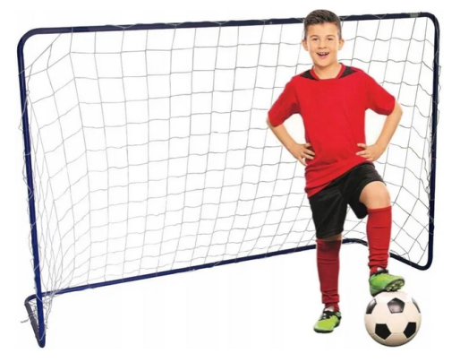
Wiele poważnych urazów i zgonów nastąpiło w Polsce w wyniku niestabilności, niewystarczającej wytrzymałości lub nieprawidłowego użytkowanych bramek do piłki nożnej. Dlatego zamieszczam poniżej zasady bezpiecznego z nich korzystania.

Główne wytyczne
zasad bezpieczeństwa przy użytkowaniu bramki do piłki nożnej:

- Przy zakupie nowej bramki należy sprawdzić czy produkt posiada niezależne testy potwierdzone certyfikatem bezpieczeństwa (szczególnie w zakresie stabilności i wytrzymałości na obciążenia) i zgodność z normą PN-EN 748:2006.
- Certyfikat bezpieczeństwa B - potwierdza, że dany wyrób, używany zgodnie z zasadami określonymi przez producenta, nie stanowi zagrożenia dla życia, zdrowia, mienia i środowiska.
- Norma PN-EN 748: 2006 Sprzęt boiskowy - Bramki do piłki nożnej - Wymagania funkcjonalności i bezpieczeństwa, metody badań, która swoim zakresem obejmuje:
- Wymagania funkcjonalności dla 4 typów i 2 rozmiarów i wymagania bezpieczeństwa dotyczące bramek do piłki nożnej.
- Norma dotyczy bramek do piłki nożnej przeznaczonych do treningu i zawodów na boiskach otwartych i w halach sportowych.
- Nigdy nie należy stosować bramek „domowej roboty” oraz bramek z drewna i jak najszybciej w miarę możliwości wymienić je na certyfikowane i bezpieczne bramki metalowe, aluminiowe lub z tworzyw sztucznych.
- Bramka każdej wielkości zarówno zamontowana na stałe jak i przenośna musi być tak przymocowana do podłoża, aby zapewniała bezpieczeństwo użytkownikom i zabezpieczała bramkę przed przewróceniem.
- Bramki przenośne należy każdorazowo zabezpieczyć zgodnie z instrukcja producenta
- Przed każdym użytkowaniem należy sprawdzić mocowanie wszystkich elementów i w razie potrzeby dokręcić śruby lub poprawić mocowanie bramki
- Dzieci i dorośli w żadnym wypadku nie powinni huśtać się czy wspinać się na siatkę i elementy konstrukcyjne bramki (słupki i poprzeczkę).
- Zawsze trzeba pamiętać, że skakanie na bramkę i wieszanie się na niej jest bardzo niebezpieczne.
- Okresowo należy sprawdzać bramki czy są odpowiednio konserwowane dla zabezpieczenia ich bezpiecznego użytkowania.
- Bramki przenośne natychmiast po zakończeniu użytkowania powinny zostać zdemontowane i przeniesione do bezpiecznego miejsca magazynowania.
- Bramka do gry w piłkę nożną nie może być używana do innych celów.
- Należy stale uświadamiać wszystkich zawodników a szczególnie dzieci i młodzież, jakie są zagrożenia związane z bramkami piłkarskimi.

Informację przygotowano na bazie materiałów Fundacji „Piłka jest Piękna”- opracowanych w ramach akcji społecznej "Bezpieczna Bramka".

